ПРЕСС-РЕЛИЗ
Управление Федеральной службы государственной регистрации, кадастра и картографии по Мурманской области

КАНДАЛАКШСКИЙ МЕЖМУНИЦИПАЛЬНЫЙ ОТДЕЛ
УПРАВЛЕНИЯ РОСРЕЕСТРА ПО МУРМАНСКОЙ ОБЛАСТИ ИНФОРМИРУЕТ

Сжигание мусора на даче: как не нарушить правила?

Наличие садового мусора, в большей степени, регулирует сама природа. Листья и ветки деревьев, остатки плодов, опадающих на землю, стебли травы и цветов, трава, являются обычным природным явлением. Редко сам человек, понимая все трудности уборки в саду и общей дачной территории, просто так будет разбрасывать мусор по участку. Но, даже если дачник внимательно следит за чистотой приусадебного надела, мусор все равно появляется и накапливается. Убрать его не проблема, остается решить, каким образом утилизировать мусор на даче!
Один из лучших способов избавиться от мусора, конечно же, является его сборка, складирование и вывоз с территории на санкционированную свалку. Но далеко не всегда такая возможность имеется.
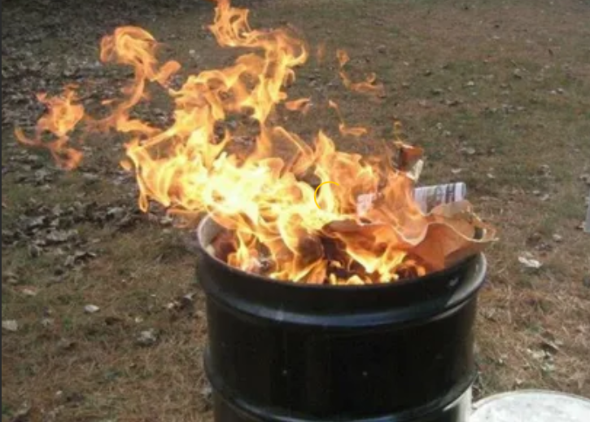
Многие дачники пытаются избавиться от мусора путем его сжигания. Это не лучший способ в плане экологических, да и этических соображений, ведь едкий дым от влажных листьев и не полностью высохших срезанных веток достаточно сильно нервирует соседей! Кроме того, сжигание мусора запрещено и может облагаться штрафными санкциями, но если уж другого выхода нет, следует сжигать мусор правильно!
Все требования, предъявляемые к местам сжигания мусора и отходов на дачных участках, прописаны в приложении № 4 к Постановлению Правительства Российской Федерации № 1479 от 16.09.2020 г. Согласно этому документу, места для разведения огня должны соответствовать нескольким важным нормам:
- Сжигать мусор можно в яме, котловане или рве глубиной не менее 30 см. В диаметре углубление не должно превышать 1 метра;
- Вместо ямы допускается использовать специально оборудованную площадку, на которой установлена металлическая емкость с твердым основанием. Например, для сжигания травы или мусора садоводы могут использовать бочку, бак или другие емкости из негорючего материала объемом не более 1 куб. метра;
- Копать ямы и устанавливать бочки для сжигания мусора разрешается на расстоянии не менее 50 метров от ближайших построек, 100 метров – от хвойного леса и 30 метров – от лиственного леса;
- В радиусе 10 метров от ямы, бочки или другой емкости не должно быть горючих материалов, сухих веток, листвы;
- Чтобы в любой момент огонь можно было локализовать, рядом с ямой или емкостью нужно держать металлический лист. Его площадь должна быть такой, чтобы закрыть указанную емкость сверху;
- Рядом с местом для разведения огня нужно иметь средства первичного пожаротушения: воду, лопату, песок. Они понадобятся, если искры пламени попадут на траву или на кустарники;
- В течение всего периода использования открытого огня до прекращения процесса тления должен осуществляться контроль.
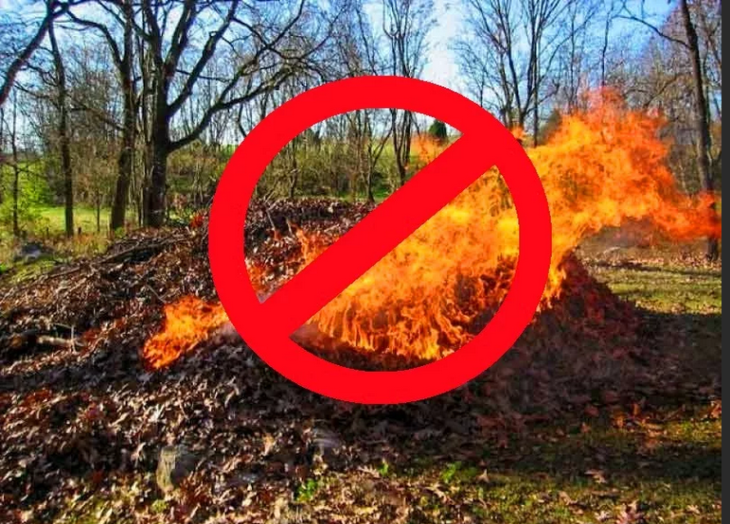

ПОМНИТЕ!!!! Открытый огонь на дачных или садовых участках — реальная опасность, которую часто недооценивают собственники загородных домов. Любая неосторожность или сильный порыв ветра могут привести к возгоранию. Поэтому призываем к соблюдению правил разведения огня на своих участках.

Кандалакшский межмуниципальный отдел Управления Росреестра по Мурманской области предупреждает, что за нарушение правил пожарной безопасности, действующим законодательством Российской Федерации предусмотрена не только административная, но и уголовная ответственность.

Просим об опубликовании (выходе в эфир) данной информации (с указанием ссылки на публикацию) уведомить по электронной почте: polzori@r51.rosreestr.ru
Контакты для СМИ: Акимова Елена Аркадьевна тел.: (881532) 7-27-30

